1 按照之前的方法导入store数据库

2 本次更新后加入了支付功能，需要依赖第三方的SDK，所以你需要在你的命令行工具里执行以下命令：

pip3 install -r requirements.txt

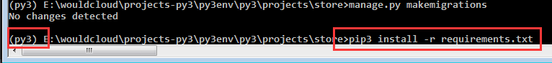

注意需要激活python3的虚拟环境，如上图第一个红框中显示的。